Projecte M12
Entrega 1




Projecte M12 – DAW - 2017
Yaritza Aburdene
Aitor Albendín
Cristian Sosa
Institut
Carles
Vallbona
Índex
1.Dades de la Consultoria 1
1.1 Nom de l’empresa: 1
1.2 Descripció 1
1.3 Logo 1
1.4 Eslògan 1
1.5 Organigrama 2
1.6 Estructura i funcions de cada departament 2
1.7 Terminologia aplicada en la consultoria 3
1.7.1 Meta 3
1.7.2 Objectius 3
1.7.3 Eficiència i Eficàcia 4
1.8 Conveni col·lectiu aplicable 4
1.9 Normes de prevenció de riscos propis del sector 4
1.9.2 Principals Riscos 4
1.10 Projectes de l’empresa i característiques generals 5
2.Dades del client 6
2.1 Nom de l’empresa: 6
2.2 Descripció 6
2.3 Logo 6
2.4 Eslògan 7
2.5 Organigrama 7
2.6 Estructura i funcions de cada departament 7
2.7 Terminologia aplicada en el hotel 8
2.8 Conveni col·lectiu aplicable 9
2.9 Normes de prevenció de riscos propis del sector 9
3.Objectiu del projecte 9
3.1 Anàlisi previ 9
3.2 Estudi de les tecnologies de l’empresa 10
3.3 Estudi de mercat sobre el nostre projecte 10
4.Competència i tipologies del projecte 10
4.1 Resum de funcions del projecte 10
4.1 Tipologia del projecte: 10
4.2 Recursos materials i personals per realitzar el projecte 11
4.3 ERP d’hotels competències: 11
5.LOPD 12
6.Ajudes a les que es pot acudir per realitzar el projecte 12

Dades de la Consultoria

1.1 Nom de l’empresa:
El nom de la nostra empresa és Global System.

1.2 Descripció
Global System, som una consultoria tecnològica que donem una solució integral a empreses mitjançant el desenvolupament de software, servei tècnic i vocació d'atenció al client.
El nostre objectiu és ajudar als nostres clients, implementant una infraestructura rentable, altament flexible i escalable.

1.3 Logo
El logo de la nostra empresa és el següent:

1.4 Eslògan
El nostre eslògan es el següent:
-Creixem amb tu.

1.5 Organigrama
En la següent imatge es mostra l’organigrama de la nostra empresa:
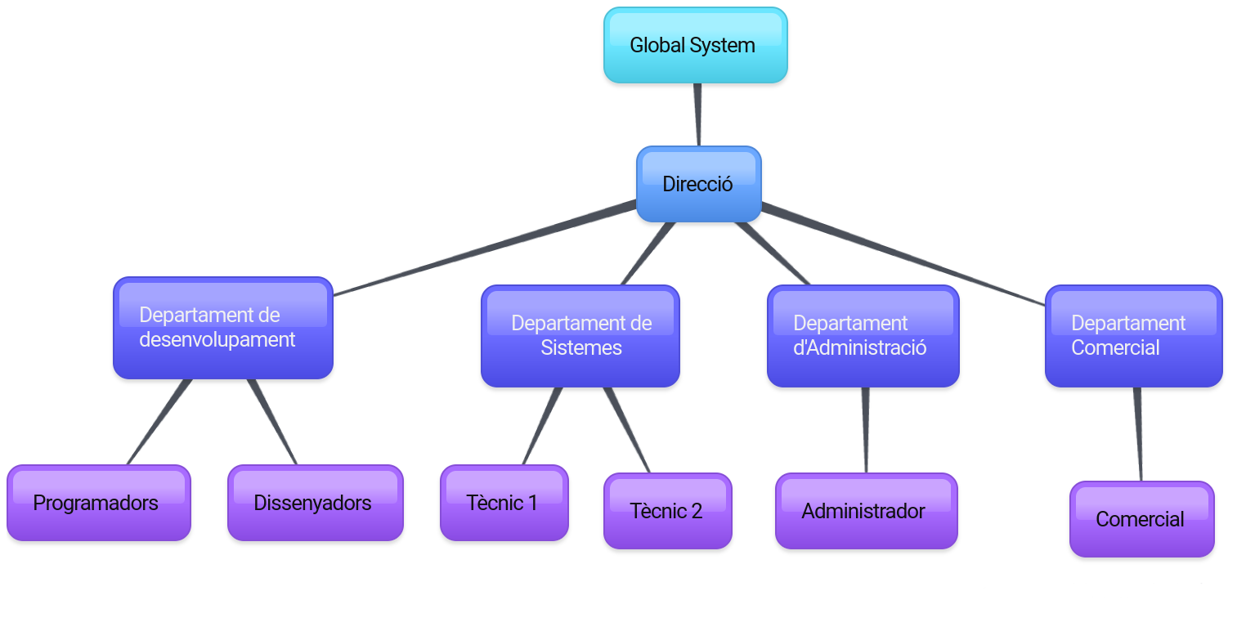

1.6 Estructura i funcions de cada departament
- Departament de Direcció:
El departament de direcció s’encarrega de supervisar i coordinar els objectius de l’empresa i funcionals de cada departament.
-Departament d’administració:
El departament d’administració s’encarrega de comptabilitzar les factures emeses i rebudes, cobrar als clients, pagar a proveïdors, plantilla i s’ocupa dels impostos corresponents.
-Departament Comercial:
El departament comercial és el responsable d’aconseguir vendre els nostres serveis amb els objectius plantejats per a què l’empresa aconsegueix rendibilitat, atenent i fidelitzar als clients.

-Departament de sistemes:
El departament de sistemes s’encarrega de supervisar, garantir e implantar sistemes d’informació de totes les àrees de l’empresa i realitza tant el manteniment dels sistemes i xarxa de la nostra empresa com dels clients els quals es dóna suport remot, repara els equips i donar la millor solució.
-Departament de Desenvolupament:
El departament de desenvolupament s’ocupa de l'anàlisi, disseny i implementació de software requerit pel client.

1.7 Terminologia aplicada en la consultoria

1.7.1 Meta
La nostra meta, front als nostres clients és de ser una empresa de desenvolupament de software aliada, per aconseguir de forma conjunta més eficiència dels processos productius i empresarial, garantir el creixement i la productivitat de la nostre empresa empresa.

1.7.2 Objectius
-Relacionar-nos de manera contínua amb les organitzacions que ens escollen, procurem conèixer les seves necessitats i opinions.
-Treballar amb responsabilitat i vocació els nostres serveis.
-Complir amb els compromisos contrets.
-Destacar la lleialtat, el valor de la paraula, l’esforç permanent i el respecte per la comunitat.
-Invertir permanent en la millor i més recent tecnologia informàtica disponible en el mercat per assegurar la millor qualitat i continuïtat del nostre servei.
- Considerar a la nostra gent un dels nostres més preuats actius capacitant i perfeccionant-la permanent.

1.7.3 Eficiència i Eficàcia
Aconseguir l'eficàcia i l’eficiència dels serveis proporcionats en les tecnologies TIC aprofitar el millor recurs, controlar-los i gestionar-los de manera adequada i compartir-los, fem que sigui també més competitius.

1.8 Conveni col·lectiu aplicable
El conveni col·lectiu que s’aplicarà serà el conveni estatal d’empreses de consultoria i estudis de mercats i de l’opinió publica el qual s’aplicarà als nostres treballadors que realitzen servei d’informàtica tant com el desenvolupament de software o el manteniment de hardware.
Es pot visualitzar el conveni en el següent document PDF: Conveni
referència: https://es.wikipedia.org/wiki/Convenio_Laboral_IT

1.9 Normes de prevenció de riscos propis del sector
D’acord amb la llei 31/995 de prevenció de riscos laborals té com a objectiu promoure la seguretat i la salut dels treballadors mitjançant l’aplicació de prevenció de mesures.
En la informàtica s’acumulen diversos riscos relacionats amb l’entorn de treball.

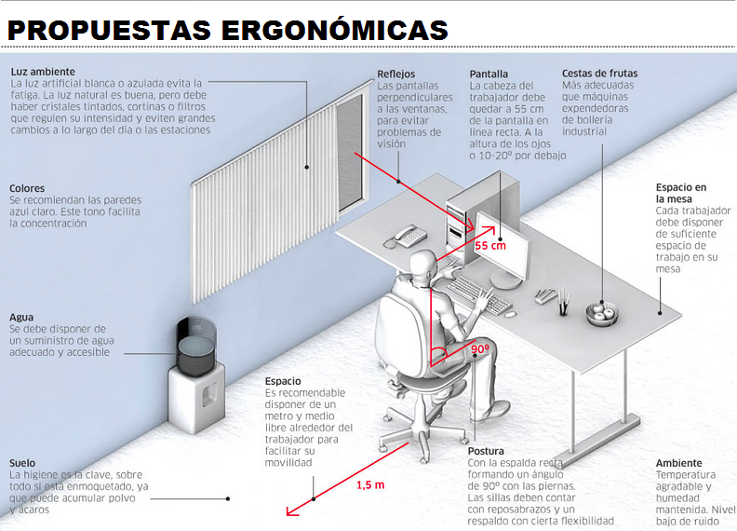
1.9.2 Principals Riscos
Els principals riscos d’aquest sector són:
- Caigudes al mateix nivell
- Cops contra objectes
- Trastorn musculosesquelètics
- Maneig manual de càrregues
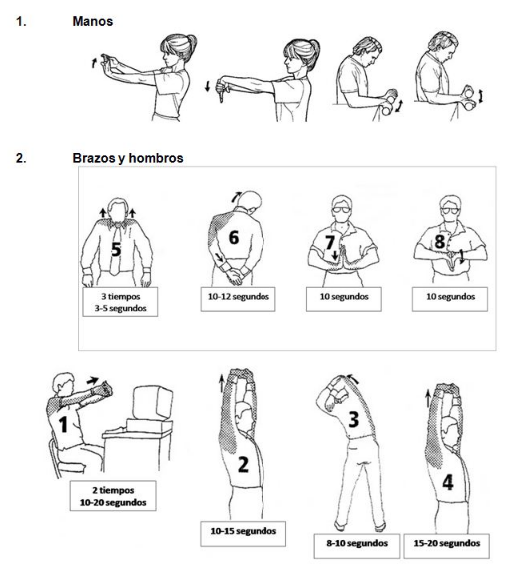
- Aixafament per tomba de material d’oficina
- Cops o tallament amb eines
- Contacte elèctric
- Incendis
- Fatiga visual
- Confort acústic i tèrmic
- Factors psicosocials
Més informació en: Veure els riscos laborals amb més detall aquí.

1.10 Projectes de l’empresa i característiques generals
Hem realitzat divers projectes sobre tot desenvolupament d’aplicacions web com de sanitat, advocat, alimentació, restaurant, servei de coberteria i roba per nadons.

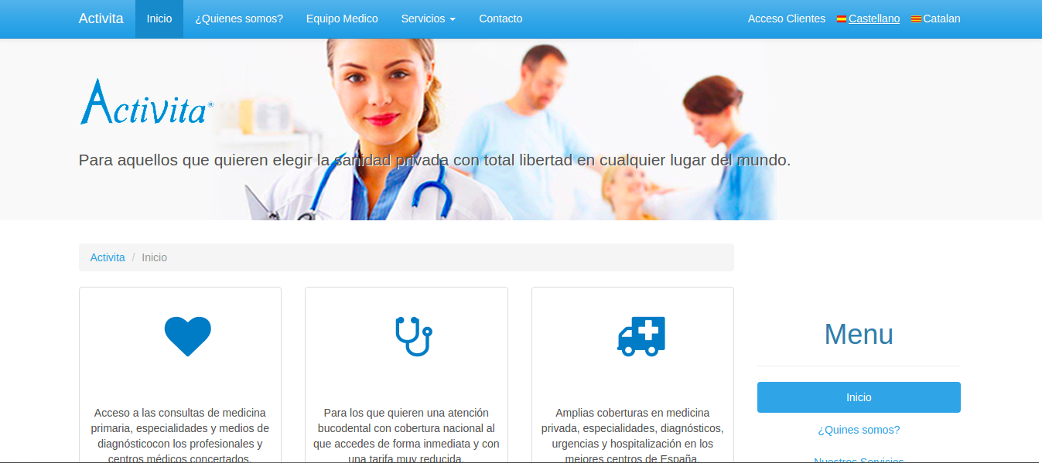
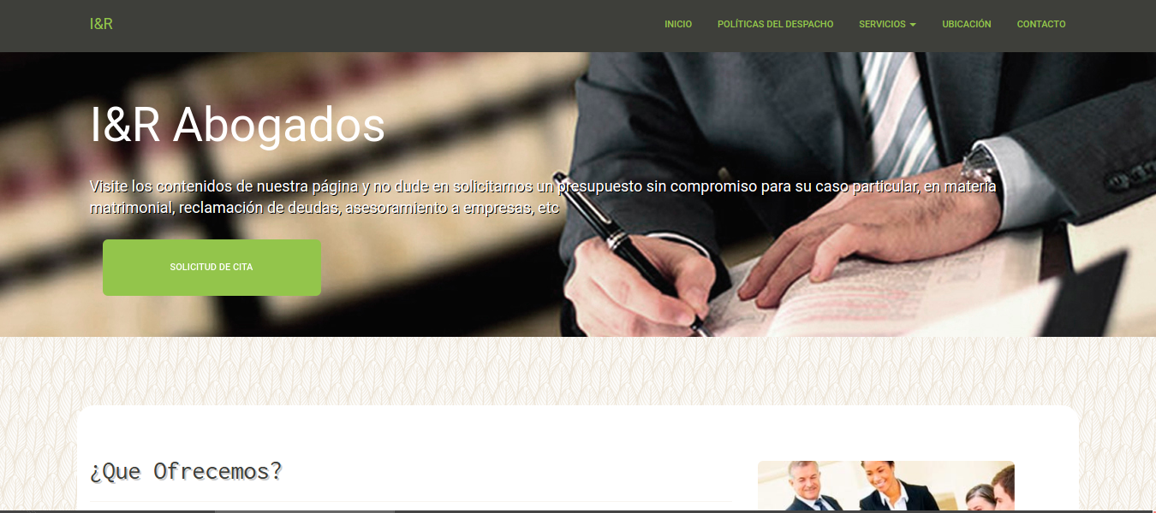

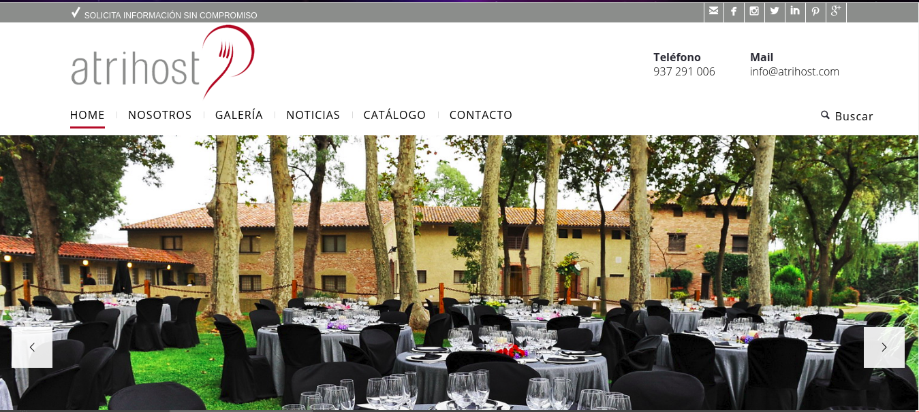
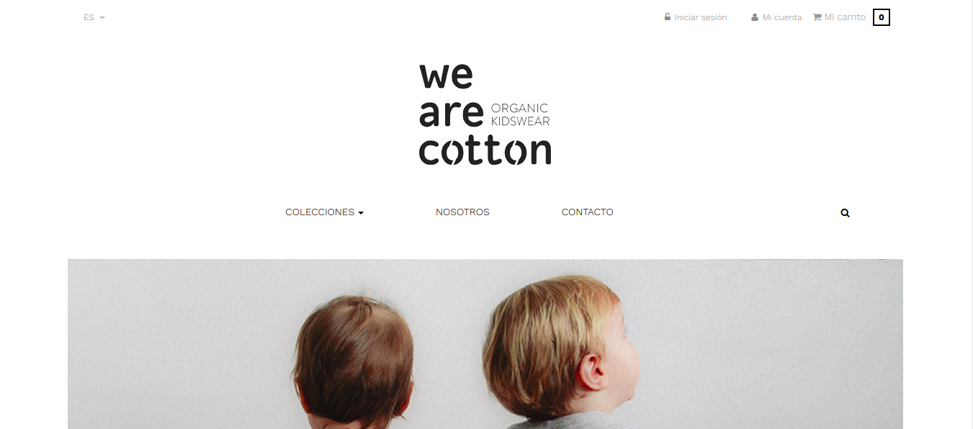

Dades del client

2.1 Nom de l’empresa:
Hotel Ocean

2.2 Descripció
Partim d’una empresa d’un hotel, que acaba de començar. Tenen l’hotel I tota la infraestructura (Habitacions bàsiques dobles, triples, quàdruples, suites I apartaments per a 4 persones, cuina, menjador/bar...). Necessiten un programa per poder administrar tot l’hotel. Això vol dir que volen un programa que reculli des de totes les habitacions, reserves, I informació necessària per fer les reserves (com dades del client), fins a les dades de treballadors, amb els seus contractes, sous, tasques...

2.3 Logo
L’empresa compta amb dues versions del seu logo, una principal i l’altre dedicat exclusivament per llocs on es preferible l’utilització d’un logo horitzontal, com per exemple un banner o una capçalera.



2.4 Eslògan
Com a casa teva.

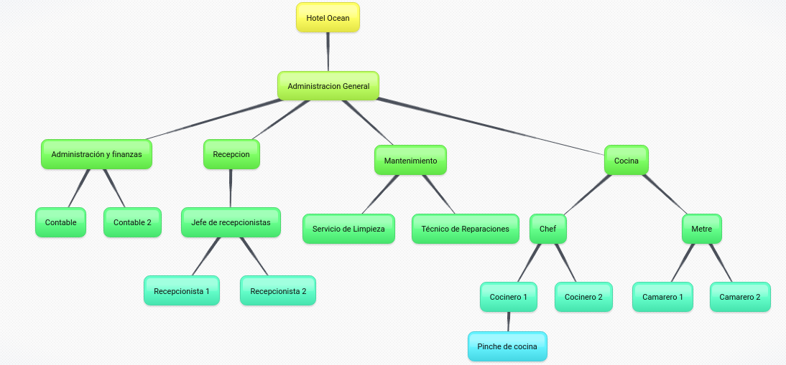
2.5 Organigrama

Referència d’exemples d’organigrames de diferents hotels.
http://www.monografias.com/trabajos71/hospedaje-organigramas-diferentes-hoteles-consultados/hospedaje-organigramas-diferentes-hoteles-consultados2.shtml

2.6 Estructura i funcions de cada departament
-Administració General:
S’encarrega de tota l’administració i gestió de l’hotel.
-Administració i finances:
Comptables: s’encarreguen dels comptes de tot l’hotel, així com de les nòmines, i pagaments als proveïdors.
-Recepció:
S’encarrega de la reserva de les habitacions d’hotel. Existeix una jerarquia:
El cap de recepcionistes, supervisa que totes les reserves siguin correctes.
Els recepcionistes són els encarregats de reservar les habitacions per als clients.
-Manteniment:
És la secció encarregada de tot el manteniment de l’hotel. Tant de la neteja, com de les reparacions i modificacions sobre la infraestructura.

-Cuina/Restaurant:
És la secció de l’hotel encarregada de proporcionar el servei d'hostaleria per als clients. En hores de cuina tancada queda un bar on els clients poden prendre el que vulguin.

El xef s’encarrega de supervisar la cuina i crear els Menús. Els cuiners són els encarregats de realitzar la sortida de tots els plats.

El metre es l’encarregat del saló de menjars. Reparteix als cambrers per taules i els gestiona segons les seves necessitats.

2.7 Terminologia aplicada en el hotel
-Tipus de Habitacions:
-Bàsiques (Doble)
-Triple
-Quàdruple
-Apartament (Quàdruple amb una sala central, amb cuina)
-Suites
-Tipus de tarifa:
-Standard.
-Standard amb esmorzar.
-Mitja pensió
-Pensió completa.
-Altres:
-Cuina
-Restaurant
Servi d’esmorzar
Servi de menjar
Servi de sopar
-Contractes de tipus
Temporal
A temps complet

2.8 Conveni col·lectiu aplicable
En el següent enllaç es troba el conveni col·lectiu aplicable interprovincial de hostaleria: conveni d’hostaleria .

2.9 Normes de prevenció de riscos propis del sector
En el següent enllaç s’expliquen els principals riscos laborals que envolten al sector de la informàtica i la telecomunicació, segons la conselleria d’educació i formació de treball.
Veure aquí.

Objectiu del projecte

3.1 Anàlisi previ
El client necessita un programa per poder administrar tot l’hotel. Això vol dir que cal un programa que reculli des de totes les dades d’habitacions, reserves, I informació necessària per fer les reserves (com dades del client, tipus de reserva ....), fins a les dades de treballadors, amb els seus contractes, sous, tasques...

Les principals funcions que inclourà aquest programa són la gestió de les habitacions (inclòs el seu manteniment), la gestió dels clients i empleats de l’hotel.

La gestió de les habitacions, permetran registrar els clients, les habitacions, les tarifes de reserves i l’aplicació les reserves d’habitacions als clients.

La gestió dels treballadors, permetran administrar els contractes, les nomines, també registrar els treballadors, els tipus de contractes, aplicar els contractes als respectius treballadors i l’administració de l’equip d’empleats encarregat del manteniment de l’hotel.

3.2 Estudi de les tecnologies de l’empresa
Ara mateix, l’empresa hotelera no utilitza cap eina per administració. Sabem que compten amb ordinadors per a recepció, però treballen amb excels i llibretes. Res està informatitzat o interconnectat. Tot el sistema de gestió està ‘a l'antiga usança’. Encara que, es podrien aprofitar els ordinadors de recepció i dels gerents de l’hotel per dur a terme el projecte. Serà necessari però, comprar\contractar un servidor per poder guardar l’arrel del projecte i la BDD.

3.3 Estudi de mercat sobre el nostre projecte
Tots els altres hotels són més competitius, ja que incorporen programes administratius dels seus hotels. Per aquest motiu, es demana fer aquest programa /aplicació.
La nostra competència són els ERP, ja que moltes de les característiques demandades, ja incorporen aquestes funcions. L'avantatge de la nostra aplicació respecte als ERP, es que és una aplicació feta a mida. I cobreix totes les necessitats del client. Podrà per exemple tenir una secció per que els clients des d’internet puguin demanar una reserva a l’hotel.
Com la nostra aplicació estarà interconnectada, tota la reserva s’efectuarà al moment. Això fa possible crear un web-aplicatiu per a clients, amb la informació publica del hotel. I una part interna, amb la informació rellevant de els treballadors i hotel.

Competència i tipologies del projecte

4.1 Resum de funcions del projecte

4.1 Tipologia del projecte:
El projecte serà desenvolupat mitjançant:
-Programació en entorn servidor PHP.
-Coneixement de framework symfony.
-Disseny web.
-Desenvolupament de plantilles twig.
-Implementació de base de dades.
-Desenvolupament d’entorn client amb llenguatge JavaScript.

4.2 Recursos materials i personals per realitzar el projecte
Com només som 3 programadors, pensem que amb 3 ordinadors seria suficient.

Un cop finalitzat i entregat el projecte, l’empresa s’ha d’encarregar de la compra\contractar un servidor per poder guardar tot l’aplicatiu.

El projecte pot estar programat en php, yml, html... utilitzant el framework de symfony. El framework ens permet dividir les seccions demandades per al client en diferents bundles.

Per la maquetació de tot el projecte, s’aplicarà bootstrap, i es farà responsive.

S’ha de crear un servidor, amb una ip fixa. Per seguretat, considerem que a aquest aplicatiu només es podrà accedir des de la intranet, per tant no necessitarem configurar cap DNS de cara a l’exterior.

4.3 ERP d’hotels competències:

QuoHotel

suitech

LOPD
Totes les dades dels clients estaran protegides com marca la llei Espanyola. Així com les nomines i dades del treballador. Tota la informació estarà protegida, i es podria fer un contracte de confidencialitat per als comptables. Per cobrir la informació de finances de l’hotel, així com les dades sensibles dels treballadors/clients.

Ajudes a les que es pot acudir per realitzar el projecte

En aquest cas, l’hotel es farà càrrec del finançament del nostre projecte. És clar, que no pot ser potencialment car, però ha de complir uns requisits mínims. Això vol dir que cal fer un estudi de viabilitat del projecte, i un càlcul de costos.

